

**《软件项目管理》读书笔记**

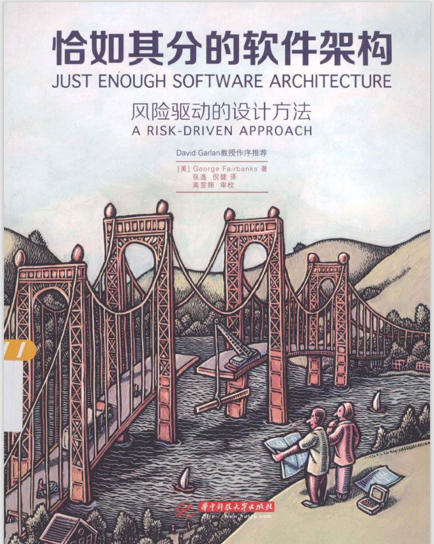

**专 业 软件工程**

**姓 名 张嘉兴**

**学 号 2022141420175**

**指导老师 毌攀良**

**成绩分数**

二零二四 年 十二 月 二十六 日

《恰如其分的软件架构：风险驱动的设计方法》读书笔记

**张嘉兴 2022141420175**

# 引言

## 简介

《恰如其分的软件架构：风险驱动的设计方法》是一本关于软件架构设计的权威著作，作者是George Fairbanks，出版于2022年，由华中科技大学出版社出版。书中深入探讨了如何在软件架构设计过程中使用风险驱动的方法，以确保架构决策在应对不确定性和复杂性时保持高效性和灵活性。作者通过结合实际案例和理论框架，帮助读者理解在软件架构中识别、评估和应对风险的重要性，并提供了一系列工具和方法来支持这一过程。

## 目的

阅读本书的目的在于加深对软件架构设计方法的理解，特别是如何通过识别和管理项目风险来提高架构决策的质量。本书提供了一种全面的、以风险为核心的架构设计方法，旨在帮助架构师在面对复杂项目时，做出明智的设计决策，从而优化项目的成功概率。通过学习这本书，我期望能更加清晰地认识到风险管理在架构设计中的核心地位，并能够将这一理念应用到自己的项目中。

# 第一章：风险驱动的架构方法

## 1.1 定义

风险驱动的架构方法（Risk-Driven Architecture Approach）是一种基于风险识别与管理来进行架构设计的策略。与传统的架构设计方法不同，风险驱动的方法强调在项目初期就识别潜在的技术和非技术风险，并将这些风险纳入架构决策的核心考虑因素。具体而言，架构师在做出每一个设计决策时，都需要评估这些决策可能带来的风险，并采取措施进行有效的风险管理。

这种方法的核心在于“前瞻性”，即在设计过程中预见到可能发生的风险，并通过合适的设计方案进行预防。风险驱动的架构方法不仅要求架构师具备较强的技术能力，还需要他们具备较强的系统思维和应变能力，以应对不断变化的项目环境和需求。

## 1.2 重要性

在实际项目中，软件架构往往面对许多不确定性因素。这些因素可能是技术难题，也可能是团队协作、资源分配、需求变化等方面的问题。如果在架构设计阶段没有足够重视这些潜在风险，项目可能会在后期遭遇诸如技术瓶颈、功能缺失、性能问题等困境，导致项目延期甚至失败。因此，将风险管理作为架构设计的核心思想之一，对于确保项目顺利推进和成功交付至关重要。

采用风险驱动的架构方法，可以帮助架构师在早期阶段识别潜在的风险，并制定相应的风险缓解策略。通过这种方式，架构设计不仅能够应对当前的需求，还能够为未来的需求变化提供灵活的支持，从而降低项目的失败风险。

# 第二章：识别和评估风险

## 2.1 风险识别

风险识别是风险管理的第一步，准确的风险识别能够帮助团队在项目的初期就意识到潜在的危险，并为后续的决策奠定基础。在软件架构中，风险识别主要涉及技术风险、需求风险、团队风险、时间风险等方面。

技术风险通常包括技术选型错误、技术实现难度、第三方组件依赖等问题。需求风险则涉及到客户需求不明确、需求变化频繁等情况。团队风险则涉及团队成员能力不足、沟通不畅等问题。时间风险则是项目在规定时间内无法完成，导致进度延期。架构师需要与项目经理、开发人员、产品经理等相关人员进行密切沟通，通过多方面的信息获取来识别潜在的风险源。

## 2.2 风险评估

风险评估是对识别出的风险进行分析，以判断其发生的可能性和影响程度。评估结果可以帮助架构师确定哪些风险需要立即关注，哪些风险可以暂时忽略。书中介绍了几种常见的风险评估方法，其中“风险矩阵”是最为常见的一种工具。风险矩阵将风险的可能性和影响程度按一定的等级进行划分，通过这种方式，架构师可以直观地看到哪些风险具有高优先级，哪些可以采取较轻的应对措施。

此外，书中还提到，评估风险时需要考虑多方面的因素，如项目的技术复杂性、团队的能力、资源的可用性等。在评估过程中，架构师需要与项目利益相关者保持密切联系，确保所有潜在的风险都能够得到充分的重视。

# 第三章：架构决策与风险

## 3.1 架构决策

架构决策对项目的风险有着直接的影响。架构设计的每一个决策，无论是技术选型、系统模块划分，还是数据库设计、部署方式等，都可能带来不同的风险。例如，选择微服务架构可能导致服务间通信复杂性增加，而选择单体架构可能面临扩展性不足的问题。因此，架构决策必须建立在对项目需求、技术环境以及潜在风险的充分理解之上。

架构决策应当是灵活的，能够根据项目进展和外部环境的变化做出相应的调整。在实践中，架构师往往会面临技术债务、性能瓶颈等问题，此时就需要架构师根据项目的需求做出调整，而这些调整往往也伴随着新的风险。因此，架构师需要能够预测这些风险，并为其设计缓解措施。

## 3.2 风险缓解

架构师可以通过多种方式来缓解项目中的风险。例如，采用冗余设计来提高系统的可靠性，使用容错机制来应对硬件故障，或者通过分布式架构来避免单点故障的影响。架构决策还可以通过限制技术复杂度、优化开发流程等方式来降低开发和维护中的技术风险。

此外，架构师还可以通过创建模块化、松耦合的设计，使得系统具有更好的可扩展性和灵活性，以应对未来需求变化所带来的风险。总之，架构决策的目的是将潜在的风险降到最低，同时确保系统的高可用性和灵活性。

# 第四章：架构的恰如其分

## 4.1 恰如其分的概念

在软件架构中，“恰如其分”指的是在设计中找到一个合适的平衡点，既不做过度设计，也不做不足设计。过度设计会导致系统复杂度过高，增加开发和维护的难度；而设计不足则可能导致系统无法满足用户需求，甚至在遇到意外情况时出现崩溃。

“恰如其分”强调的是根据项目的实际情况、目标和需求来进行架构设计，而不是追求完美或过度复杂的设计。架构师需要在需求、资源、技术等多个方面找到一个最佳平衡点，以确保系统能够高效、稳定地运行。

## 4.2 平衡

架构师在设计架构时，需要平衡多个因素，如可扩展性、性能、可维护性、成本等。在实际项目中，架构师常常面临这些因素之间的权衡。例如，追求高可扩展性可能会增加系统的复杂性，而追求高性能可能会导致系统的开发成本增加。架构师需要根据项目的优先级来选择合适的设计方案，确保系统在不超过预定成本和时间的前提下，能够满足需求。

在实践中，架构师可以通过迭代设计、模块化设计等方式，逐步优化架构方案，从而实现设计的平衡。架构决策不应当是一成不变的，而是应随着项目的进展和需求的变化进行适时调整。

# 第五章：架构的演化

## 5.1 演化的必要性

软件架构并不是一成不变的。随着项目需求的不断变化，技术的进步以及团队能力的提升，架构往往需要在不同阶段进行调整和优化。架构的演化是一项必要的任务，旨在保持系统的灵活性和适应性，以应对外部环境和需求的变化。

在项目初期，架构设计可能会选择一些简化的方案，而随着项目的发展，架构需要不断演化以适应新的技术要求和业务需求。演化的过程不仅仅是对架构的简单修改，而是对架构体系的深度优化和调整。

## 5.2 演化策略

为了保证架构的演化过程顺利进行，架构师需要采用合适的演化策略。例如，采用模块化设计，使得系统的各个部分能够独立发展，从而减少对其他模块的影响；使用松耦合的设计，使得各个组件之间的依赖关系最小化，便于后期的调整和扩展。此外，架构演化还需要保证与业务目标的对接，确保架构的改变不会影响系统的稳定性和性能。

# 第六章：架构文档

## 6.1 文档的重要性

架构文档是架构设计的核心组成部分，对于团队成员和其他相关人员来说，架构文档是了解系统架构、快速上手和进行修改的重要依据。清晰的架构文档能够帮助团队成员理解架构设计的原理和目标，避免出现不同理解导致的设计错误。

架构文档不仅仅是技术实现的描述，还应当包含项目需求、风险评估、设计决策等内容。通过详细的架构文档，团队能够更好地把握系统的全貌，并在后续的开发、维护过程中遵循统一的架构标准。

## 6.2 文档的恰如其分

在架构文档的编写中，架构师需要做到“恰如其分”，避免过度描述或者忽略关键点。过度的文档可能会让开发人员疲于阅读，导致时间和资源的浪费；而缺乏必要的文档则可能导致团队成员在理解和实现架构时出现困难。架构文档应当是全面而简洁的，能够清晰地传达架构设计的核心内容，并为后续的开发和维护提供有力支持。

# 第七章：案例研究

## 7.1 案例分析

在本章中，书中通过多个实际案例，展示了如何在真实项目中应用风险驱动的架构方法。这些案例涵盖了从需求分析、架构设计到系统实现的各个环节，通过具体的项目经验，揭示了风险管理在架构决策中的实际应用。例如，在某个案例中，架构师通过风险评估发现，系统的可扩展性存在潜在风险，因此在设计中引入了微服务架构，从而避免了单体架构带来的扩展性瓶颈。

## 7.2 学习点

从这些案例中，我们可以学到如何在实际项目中识别和应对风险，如何通过架构决策将风险最小化，并在项目进展过程中灵活调整架构。案例展示了风险驱动的架构方法如何在实际开发中解决复杂的技术问题，并为架构设计提供了宝贵的实践经验。

# 第八章：实践指南

## 8.1 实践技巧

本章提供了多种实用的技巧和最佳实践，帮助架构师在实际项目中应用风险驱动的架构方法。这些技巧包括如何有效进行风险评估、如何设计灵活的架构以及如何管理架构的演化等。

## 8.2 工具和资源

此外，本章还介绍了一些有助于风险驱动架构设计的工具和资源，如架构决策支持工具、风险管理工具等。这些工具可以帮助架构师更高效地识别和管理项目中的风险，从而提高项目成功的概率。

# 九、结论

## 总结

《恰如其分的软件架构：风险驱动的设计方法》通过系统阐述风险驱动架构的概念和实践方法，为软件架构师提供了一套切实可行的设计思路和工具。这本书强调了在架构设计中考虑风险的重要性，并通过具体的案例分析展示了风险驱动方法在实际项目中的应用。

## 个人反思

通过阅读本书，我对软件架构的风险管理有了更深入的理解，尤其是在面对复杂项目时，如何根据项目的实际需求和潜在风险来做出架构决策。风险驱动的架构方法让我认识到，架构设计不仅仅是技术实现的选择，更是对未来不确定性和挑战的预判和应对。将这一方法应用到我的项目中，必定能够有效降低风险，提高系统的可扩展性和灵活性。